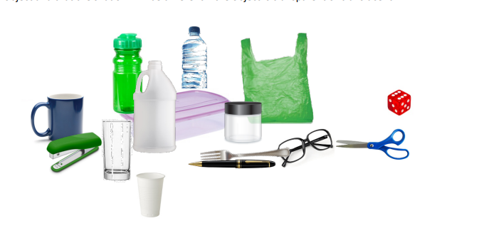Mes galime atpažinti permatomas, nepermatomas ir iš dalies permatomas medžiagas ir paaiškinti, koks bus jų metamas šešėlis.

Čia yra keletas daiktų, kurių šešėlius netrukus patyrinėsite. Lentelėje pažymėkite, iš kokios medžiagos (permatomos, nepermatomos ar iš dalies permatomos) yra pagamintas kiekvienas daiktas. Tuomet dėkite kiekvieną daiktą priešais šviesos šaltinį ir pažymėkite, kokį šešėlį jis meta (tamsų, neryškų/ išplaukusį ar šešėlio beveik nėra).

|  |  |  |
| --- | --- | --- |
| **Objektas** | **Medžiaga** | **Šešėlio ryškumas** |
| Akiniai | Rėmelis nepermatomas, stiklai permatomi | Rėmelio šešėlis ryškus, o stiklų šešėlio nėra |
|  |  |  |
|  |  |  |
|  |  |  |
|  |  |  |
|  |  |  |
|  |  |  |
|  |  |  |
|  |  |  |